Сохраним нашу планету зеленой!



Есть один из международных праздников, отмечаемых 22 апреля, чествующий чистую Воду, Воздух, Землю. День, напоминающий всем жителям планеты об экологических катастрофах, день, когда каждый должен задуматься над тем, что лично он «здесь и сейчас» может сделать для решения насущных природоохранных проблем. Это Международный день Земли.
День Земли ведет свою историю от Дня Дерева, посвященного озеленению.
Для начала, ребята, давайте вспомним, какие мы знаем деревья и как их сажать?

Задание 1. Вам необходимо составить из букв названия лиственных деревьев.
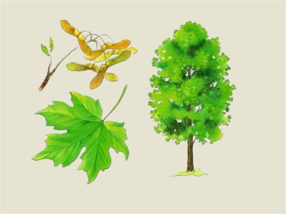
Д | У | В | А | У | Х
Л | Б | И | Ё | М | А
И | Я | З | Р | А
П | В | Ч | Е | З
А | Е | Н | Б | Ё
Я | С | Ь | Е | Р

Задание 2. А теперь вспомним хвойные деревья. В словах перепутаны буквы, попробуйте составить правильное название хвойного дерева.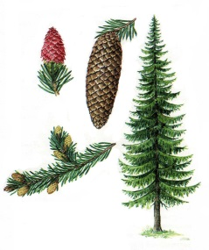

ССНОА
ПТХИА
ЬЕЛ
ТНИСЦЛВЕНИА
КАПРИСИ

Совет: отдавайте предпочтения тем породам деревьев, которые уже растут в вашей местности.
Задание 3. Изучите местность, в которой вы живете. Какие деревья преимущественно растут в вашей местности?

Задание 4. Здоровье дерева зависит от почвы на вашем участке. Определите тип почвы, чтобы правильно выбрать породу саженца.
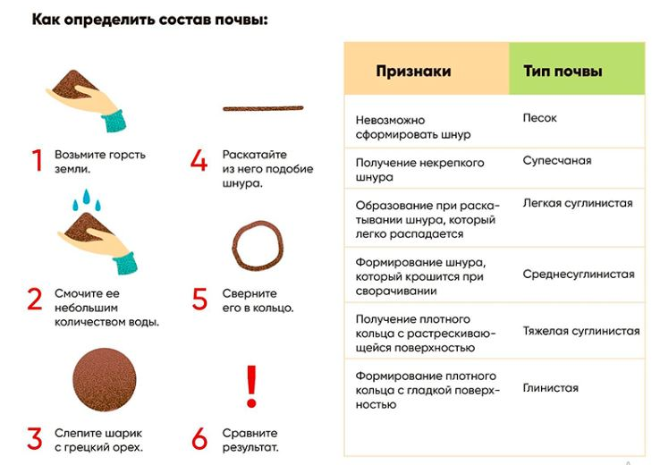

Для определения вида почвы можно использовать и обычный стакан с водой. Добавьте в него ложку грунта, перемешайте и оставьте на пару часов. Затем посмотрите, что получилось:
- вода почти чистая, на дне небольшой слой осадка –почва суглинистая;
- чистая вода с осадком из песчинок и камешков – песчаная;
- мутная вода с небольшим осадком и плавающими кусочками взвеси – торфяная;
- мутная вода, осадок тонкий – глинистая.

Задание 5. После выбора саженца для посадки придерживайтесь ниже перечисленных правил.
Правило 1
Почву для посадки следует подготовить заранее, предварительно прорыхлив ее и внеся удобрения.
Правило 2
Перед посадкой дерево необходимо поставить на несколько часов в воду, чтобы корневая система получила необходимое количество влаги.
Правило 3
Перед посадкой следует гладко срезать слишком длинные, поврежденные или вымерзшие корни дерева.
Правило 4
Посадочная яма должна быть такого размера, чтобы корни дерева размещались в ней свободно.
Правило 5
Далее следует подготовить посадочную яму: у нее необходимо разрыхлить дно, а затем покрыть его слоем сырого компоста вместе с необходимыми удобрениями.
Правило 6
Землю из посадочной ямы необходимо смешать с компостом, минеральными и органическими удобрениями, а также песком. Не следует вносить навоз.
Правило 7
Растения в яме нужно размещать строго вертикально, а место прививки должно быть выше уровня земли на 10 см.
Правило 8
Посадочную яму следует засыпать подготовленной почвой и во время посадки равномерно, аккуратно уплотнить ее, проводя промежуточный полив.
Правило 9
Также важно сформировать поливочный круг. Для этого делают насыпь в виде валика 5-7 см по всей окружности. Поверхность круга необходимо мульчировать сырым компостом, а также перепревшим навозом или соломой.
Правило 10
Посаженное дерево следует обильно полить и подвязать к укрепленному колышку.
Дополнительный материал.
Перейдите по ссылке https://www.youtube.com/watch?v=zTvnvFxy-yQ

